Тема урока «Сложение чисел с разными знаками»
Тип урока: изучение нового материала
Цели (задачи) урока
образовательные:
Формировать умения выполнять сложение чисел с разными знаками. Совершенствовать умение при сложение отрицательных чисел. Способствовать развитию математической речи, оперативной памяти, произвольного внимания, наглядно-действенного мышления.
воспитательные:
Воспитывать культуру поведения при фронтальной и индивидуальной работе, формирование положительной мотивации. Способность к самооценке на основе критерия успешности учебной деятельности.
развивающие:
- Регулятивные УУД:
умение определять и формулировать цель на уроке с помощью учителя; проговаривать последовательность действий на уроке; планировать своё действие в соответствии с поставленной задачей; вносить необходимые коррективы в действие после его завершения на основе его оценки и учёта характера сделанных ошибок; высказывать своё предположение.
- Коммуникативные УУД: умение оформлять свои мысли в устной форме; слушать и понимать речь других; совместно договариваться о правилах поведения и общения в школе и следовать им.
- Познавательные УУД: умение ориентироваться в своей системе знаний: отличать новое от уже известного с помощью учителя;
добывать новые знания: находить ответы на вопросы, используя учебник, свой жизненный опыт и информацию, полученную на уроке.
Результаты урока
Предметные
Уметь складывать числа с разными знаками.
Метапредметные
Уметь определять и формулировать цель на уроке с помощью учителя; проговаривать последовательность действий на уроке; планировать своё действие в соответствии с поставленной задачей; вносить необходимые коррективы в действие после его завершения на основе его оценки и учёта характера сделанных ошибок; высказывать своё предположение
(Регулятивные УУД).
Уметь оформлять свои мысли в устной форме; слушать и понимать речь других; совместно договариваться о правилах поведения и общения в школе и следовать им
(Коммуникативные УУД).
Уметь ориентироваться в своей системе знаний: отличать новое от уже известного с помощью учителя; добывать новые знания: находить ответы на вопросы, используя учебник, свой жизненный опыт и информацию, полученную на уроке (Познавательные УУД).
Личностные
Уметь проводить самооценку на основе критерия успешности учебной деятельности.
Оборудование урока
Доска, мультимедиа проектор, презентация, раздаточный материал.
УМК: Математика. 6 класс: учебник для общеобразовательных учреждений /А.Г.Мерзляк и др. – 22-е изд., стер. – М.: Мнемозина, 2017. – 304 с.
Используемые педагогические технологии:
– здоровьесберегающая (психологический настрой, дозировка заданий, своевременная смена видов деятельности учащихся);
– «погружение в предмет» (использование активных форм обучения – парная, фронтальная, групповая работа);
- ИКТ (презентация, )
– проблемного обучения, приемы технологии КРИЗ (создание проблемной мотивации, использование частично-поискового метода).
Контроль, самоконтроль на уроке
Фронтальная работа, парная и групповая работа, взаимопроверка.

Этапы урока:
- Организационный момент 3 минуты;
- Актуализация знаний 5 минут;
- Историческая справка 3 минуты
- Исследовательская работа 7 минут;
- Упражнения на закрепление знаний 5 минут;
- Динамическая пауза 2 минуты;
- Работа в группах 8 минут;
- Подведение итогов урока 3 минуты;
- Организация работы дома 2 минуты;
- Рефлексия 2 минут
Технологическая карта урока

Этапы урока | Содержание учебного материала  Деятельность учителя | Деятельность обучающихся | Формирование УУД
1.Организаци -онный момент  (3 мин) | Вступительное слово учителя:  Здравствуйте ребята. Я рада видеть вас на уроке. Мы продолжаем с вами работать над положительными и отрицательными числами. Ребята, чтобы нам легко работалось на уроке, давайте дадим себе установку. Повторяйте за мной: Я хороший! Я всё знаю! Я всё умею! Я буду стараться! У меня всё получится!  Для того чтобы хорошо ориентироваться в мире положительных и отрицательных чисел необходим определенный багаж знаний. Давайте проверим, есть ли он у вас.  Игра «Да - Нет » (использование сигнальных карточек)  Я буду вам задавать вопросы, а вы, если согласны поднимаете красный листик, если не согласны, то зеленый.  1 Два числа, отличающиеся друг от друга только знаками, называются противоположными числами +  2 Для каждого числа есть два противоположных ему числа -  3 Модуль числа 0 равен 0 +  4 Модуль числа -2 равен 2 +  5 Модуль числа может быть отрицательным -  6 Противоположные числа имеют разные модули -  7 Из двух отрицательных чисел больше то, модуль которого меньше +  8 Нуль меньше любого отрицательного числа -  9 Нуль меньше положительного числа + | Взаимоприветсвие.  Включаются в деловой ритм урока.  Ребята выполняют предлагаемые задания.  Отвечают на вопросы. | Личностные:  -осознают учебно-познавательную задачу  Регулятивные:  - самостоятельно организовывать свое рабочее место;  - планировать свою деятельность в соответствии с предъявленной информацией;  Коммуникативные:  - слушать собеседника и понимать речь других;  - договариваться с одноклассниками совместно с учителем о правилах поведения и общения и следовать им.
2) Постановка цели и задач урока. Мотивация учебной деятельности учащихся.  ( 5 + 3 мин) | Сейчас мы с вами узнаем еще о возникновении отрицательных чисел. В какой стране появились и стали использоваться отрицательные числа? В Индии. А знаете ли вы имя индийского ученого, впервые применившего отрицательные числа? Мы с ним познакомимся! Узнаем его имя.  Выполните сложение, и результаты замените соответствующими буквами. Фронтальная работа  М Р Б А У П Г Т  – 4,5 – 17 – 15 -22 -38 – 29, 0 – 20  Примеры:  1) – 10 + (– 5) 2)- 8 + (– 9) 3)6)11) – 7 +(- 15) 4) – 3 + (–1,5) 5) -14 + (–6) 7) – 0,5 + 0,5 8) – 21 + (-17) 9) -14 + (– 15,1) 10) -16,3 + (– 8,3)  Записав слово в тетради, ребята читают его вслух: БРАХМАГУПТА.  Индийский математик и астроном Брахмагупта (598 – около 660 гг.) в VII веке сформулировал правила действий над положительными и отрицательными числами.  В произведениях выдающегося индийского математика говорится:  «Имущество и имущество есть имущество, сумма двух долгов есть долг, сумма имущества и нуля есть имущество, сумма нулей есть нуль..  Сумма имущества и долга есть? Как вы думаете, какое необходимо записать слово? А вот это мы и узнаем на нашем уроке.  Попробуйте сформулировать тему нашего урока.  Откройте тетради и запишите тему урока «Сложение чисел с разными знаками».  Чем мы будем заниматься на уроке? Значит, какую цель вы определите для себя на данном уроке  Найти правило, которое нам поможет научиться складывать числа с разными знаками.  Сегодня нам с вами предстоит вывести новое правило, а «Лучший способ изучить что-либо - это открыть самому.» (Дьёрдь Пойа) | Выполняют задания и называют имя индийского математика.  Тема урока: «Сложение чисел с разными знаками»  Записывают тему урока в тетрадь.  Формулируют цель учебной деятельности  Учиться складывать числа с разными знаками. | Познавательные УУД:  - ориентироваться в своей системе знаний (определять границы знания/незнания);  - устанавливать закономерности, строить рассуждения;  - анализировать, сравнивать, группировать различные объекты, явления;  - формулировать проблему;  - структурировать, систематизировать материал, полученный на предыдущих уроках;  - самостоятельно выделять и формулировать познавательную цель урока;  - определять цель учебной деятельности.  Коммуникативные УУД:  - воспринимать информацию на слух, отвечать на вопросы учителя;  - слушать и понимать речь других;  - формулировать свое мнение в зависимости от коммуникативной задачи;  - оформлять свои мысли в устной форме;  - высказывать свое предположение;  - сотрудничать, вступать в дискуссию, анализировать, доказывать, отстаивать свое мнение.  Регулятивные УУД:  - определять и формулировать цель деятельности на уроке;  - планировать свою деятельность на уроке;  - определять последовательность действий на уроке;  - самостоятельно формулировать тему и цели урока;  - принимать и сохранять учебную цель и задачи;  - организовать выполнение заданий учителя;  - высказывать своё предположение на основе работы с материалом учебника, прогнозировать предстоящую работу (составлять план);  - планировать и прогнозировать свои действия, формулировать учебную задачу с помощью учителя.
3)Актуализация знаний.  Исследовательская работа  (7 мин) | Ребята, как легче справиться с какой-то проблемой в одиночку или вместе?  Работаем в парах. Вы должны определиться, кто из вас будет выступать с отчетом по проведенному исследованию.  Сейчас вы будете исследователями и самостоятельно сделаете открытие, выведя правило сложения чисел с разными знаками.  Выполните исследовательскую работу в парах, сделайте вывод, ответив на поставленные вопросы, попробуйте сформулировать правило сложения чисел с разными знаками.  1 пара. (Математики)  Проводит исследование с помощью координатной прямой.  Сложить числа и заполнить таблицу:  Пример Сравнить модули Знак суммы Ответ  4+3= + +7  -6+(-4)= - -10  -4+7= + +3  8+(-5)= + +3  -6+2= - -4  -Обратите внимание на знак ответов.  Сделайте вывод: при сложении чисел с разными знаками, какой знак может получиться?  С каким из знаков слагаемых совпадает знак ответа?  Что можно сказать о модуле этого слагаемого по сравнению с модулем другого слагаемого?  2 пара. (Метеорологи)  Проводит исследование с помощью термометра.  Сложить числа и заполнить таблицу  Пример Сравнить модули Знак суммы Ответ  4+3=  -6+(-4)=  -4+7=  8+(-5)=  -6+2=  Обратите внимание на знак ответов.  Сделайте вывод: при сложении чисел с разными знаками, какой знак может получиться?  С каким из знаков слагаемых совпадает знак ответа?  Что можно сказать о модуле этого слагаемого по сравнению с модулем другого слагаемого?  3 пара. (Финансисты)  Проводит исследование с помощью понятий «доходы» и «расходы» :  Пример Сравнить модули Знак суммы Ответ  4+3=  -6+(-4)=  -4+7=  8+(-5)=  -6+2=  Обратите внимание на знак ответов.  Сделайте вывод: при сложении чисел с разными знаками, какой знак может получиться?  С каким из знаков слагаемых совпадает знак ответа?  Что можно сказать о модуле этого слагаемого по сравнению с модулем другого слагаемого?  Выполняя исследование разными способами, пришли к одному правилу.  -В результате сложения чисел с разными знаками может получиться как положительное, так и отрицательное число.  - Как узнать знак суммы?  Учитель:  -Внимательно посмотрите на получившиеся результаты и попытайтесь сформулировать правило сложения чисел с разными знаками. Ваши предположения мы назовем гипотезой.  Обучающие, выдвигают свои гипотезы:  1. Из большего модуля вычесть меньший.  2. Поставить знак большего модуля.  3. Знак суммы совпадает со знаком слагаемого с большим модулем  Учитель:  -Сверим вашу гипотезу с правилом в учебнике.  Ребята, вы выполнили очень важную интеллектуальную работу. Подобно ученым обозначили проблему, наметили цель, выдвинули гипотезу и открыли новое правило.  Как вы хотите назвать это правило? | В задании имеются примеры, в которых складываются числа с разными знаками.  Решают примеры в парах и замечают, что не все примеры можно решить, используя координатную прямую.  Правило сложения чисел с разными знаками | Познавательные УУД:  - осуществлять актуализацию личного жизненного опыта;  - ориентироваться в своей системе знаний (определять границы знания/незнания);  - определять и формулировать проблему;  - осуществлять синтез как составление целого из частей.  Коммуникативные УУД:  - слушать и понимать речь других;  - строить понятные для собеседника высказывания;  - высказывать свое мнение (точку зрения);  - анализировать и делать выводы;  - строить устное высказывание в соответствие с коммуникативной задачей;  - выстраивать осознанное речевое высказывание в устной и / или письменной форме по теме;  - воспринимать информацию на слух;  - слушать, наблюдать, объяснять результат демонстрационного эксперимента;  - дополнять, уточнять высказанные мнения;  - отвечать на вопросы учителя.  Регулятивные УУД:  - планировать свою деятельность в соответствии с целевой установкой;  - выполнять пробные учебные действия;  - фиксировать индивидуальное затруднение в пробном учебном действии;  - применять установленные правила в планировании способа действия;  - принимать и сохранять учебную задачу;  - оценивать правильность выполнения действия на основе его оценки и учёта характера сделанных ошибок;  - самостоятельно формулировать цель и задачи урока;  - выдвигать предположения на основе имеющихся знаний и обосновывать их;  - прогнозировать предстоящую работу (составлять план);  - организовать выполнение заданий учителя.
4) Первичное усвоение новых знаний. (5 мин) | - Вернёмся к проблеме. Можем ли мы сейчас ответить на вопрос что же будет в результате суммы «имущества» и «долга»?  - Вы составили алгоритм сложения чисел с разными знаками.  - Проверим, как он действует.  Задание. Впиши в пустые клетки таблицы ответы, получающиеся при сложении чисел по вертикали и горизонтали:  + -3 -2 -1 0 1 2 3 4 5  -1  -2  -3  -4  Ребята, один учащийся решал примеры и попросил меня проверить, все ли верно он сделал? Вы поможете мне это сделать с помощью сигнальных карточек?  -12 + 5 = -7 +  34 + (-49) = 15 -  -11 + 18 = 7 +  47 + (-35) = 8 -  -53 + 19 = -72 -  -41 + 33 =- 8 +  - Молодцы! Вместе все умеете работать. Значит, и дружить умеете! | Выполняют действия  Работают у доски.  Комментируют свой ответ, основываясь на правило сложения чисел с разными знаками  Каждый решает самостоятельно примеры.  Самопроверка. | Познавательные:  -уметь ориентироваться в своей системе знаний: отличать новое от уже известного с помощью учителя;  -умение структурировать знания, логическое выдвижение.  Коммуникативные:  -умение устанавливать аналогии;  -умение классифицировать и систематизировать.  Личностные:  -самоопределение-мотивация учения.  Регулятивные:  контроль, оценка, коррекция.  Познавательные:  умение структурировать знания.  Коммуникативные:  -умение с достаточной полнотой и точностью выражать свои мысли;  -умение классифицировать и систематизировать.
6). Физкультурная минутка (2 минуты). | - Пора немного отдохнуть, но отдыхать мы будем не совсем обычным способом, а продолжая разговор о дружбе. Я буду называть качества, которым должен обладать друг, а вы, если согласны, то сидите, если не согласны, то встаете.  Друг должен быть:  1. Оказывать помощь. +  2. Равнодушным. -  3. Уважать других. +  4. Требовательным к себе и к другу. +  5. Злым. -  6. Скрытным. -  7. Совестливым. +  8. Ненадежным. -  9. Добрым. + | Выполняют упражнения. | Личностные:  -осознают необходимость заботы о здоровье.  Регулятивные УУД:  - проводить физическую разгрузку в ходе работы.
7) Первичное закрепление. (Работа в группах) | Работа в группе. Рабочий лист.  а б д е ж и к м о п р с т у ь ч  – 7,6 9,3 – 3,5 – 6,1 – 9,2 – 5,4 – 2,9 8 – 8 – 5,2 – 42 5,7 0 – 8,3 5,3 – 9,6  Расшифровка:  1 2 3 4 5 6 7 8 9 10 11 12 13 14 15 16 17 18 19 20 21 22 23 24 25 26 27 28 29 30  п о д р у ж и с ь с м а т е м а т и к о й у д а ч и т е б е  Выполните действия:  1) – 3,4 + (– 1,8) 2) – 3,2 + (– 4,8) 3) – 11,3 + 7,8 4) – 37 + (– 5) 5) – 4,8 + (– 3,5) 6) – 4,5 + (– 4,7) 7) – 0,5 + (– 4,9) 8) – 21,4 + 27,1 9) – 11,3 + 16,6 10) 15 + (–9,3) 11) – 4,3 + 12,3 12) – 3,5 + (– 4,1) 13) 1,6 + (– 1,6) 14) – 9,6 + 3,5 15) 16,3 + (– 8,3) 16) – 4,9 + (–2,7) 17) – 9,2 + 9,2 18) 4,6 + (– 10) 19)– 13,8 + 10,9 20) 3,2 + (– 11,2) 21) –18 + 12,6 22) –19,1 + 10,8 23) –7,1 + 3,6 24) –18,5 + 10,9 25) –14,5 + 4,9 26) –13,7 + 8,3 27) 37,1 + (– 37,1) 28) –2,7 + (– 3,4) 29) 15,1 + (– 5,8) 30) 11,4 + (– 17,5) | Проговаривают правило, решают примеры. | Регулятивные: контролируют учебные действия.  Познавательные: осуществляют действия по алгоритму.  Коммуникативные:  высказывают и обосновывают свою точку зрения
8)Домашнее задание. (1 мин) | Выучить правило сложения чисел с разными знаками, придумать сказку на сложение чисел с разными знаками. | Делают записи в дневниках | Регулятивные:  планируют необходимые действия.
10). Рефлексия | 1. Что же изучили сегодня на уроке?  2. Кто желает сформулировать правило сложения чисел с разными знаками?  - Скажите, каким был для вас урок?  ( интересным, полезным).  - С каким настроением вы уходите с урока вы выразите в виде смайликов.  Закрасьте:  1 плюс, если ты работал (а) отлично, в полную силу своих возможностей, чувствовал(а) себя уверенно.  1 плюс и 1 минус, если ты в целом разобрался в новой теме, но было много трудностей.  1 минус, если сегодня на уроке у тебя не было желания работать, ты не справился (лась) с большинством заданий. ·  - Ребята, представьте себе, что в левой ладошке те знания, с которыми вы пришли на урок, а в правой - те, которые получили сегодня. Соедините ладошки вместе. Смотрите насколько вы стали умнее. А если мы соединим все ваши знания вместе! Посмотрите, как много мы сегодня узнали, работая вместе и дружно.  Спасибо вам за урок!. | Анализируют свою работу на уроке. | Коммуникативные:  -умение с достаточной полнотой и точностью выражать свои мысли.  Познавательные:  -рефлексия.  Личностные:  - смыслообразование;  - проведение самооценки учениками работы на уроке, на основе критерия успешности учебной деятельности,  оценка процесса и результатов деятельности.

Рабочий лист по теме «Сложение чисел с разными знаками»
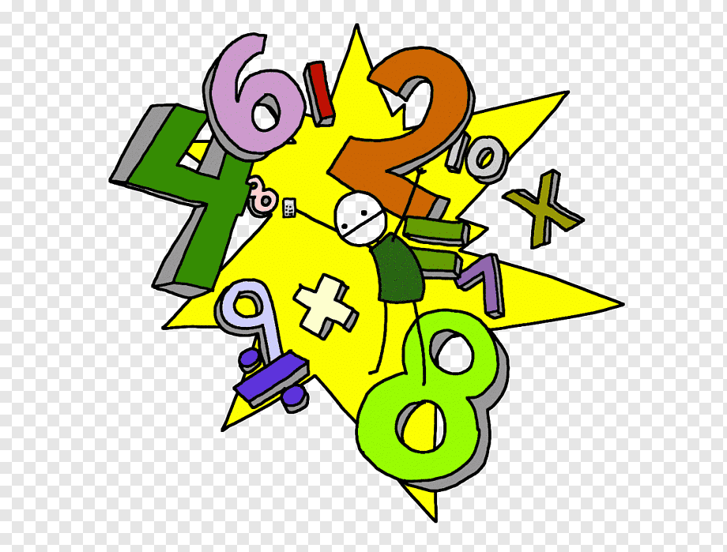
Выполни действия и прочитай пожелание.

а | б | д | е | ж | и | к | м | о | п | р | с | т | у | ь | ч
-7,6 | 9,3 | -3,5 | -6,1 | -9,2 | -5,4 | -2,9 | 8 | -8 | -5,2 | -42 | 5,7 | 0 | -8,3 | 5,3 | -9,6

1 | 2 |  | 3 | 4 | 5 | 6 | 7 | 8 | 9 |  | 10 |  | 11 | 12 | 13 | 14 | 15 | 16 | 17 | 18 | 19 | 20 | 21
 |  |  |  |  |  |  |  |  | 22 | 23 | 24 | 25 | 26 |  | 27 | 28 | 29 | 30

Расшифровка:
Выполните действия:

1) – 3,4 + (– 1,8)  2) – 3,2 + (– 4,8)  3) – 11,3 + 7,8  4) – 37 + (– 5)  5) – 4,8 + (– 3,5)  6) – 4,5 + (– 4,7)  7) – 0,5 + (– 4,9)  8) – 21,4 + 27,1  9) – 11,3 + 16,6  10) 15 + (–9,3) | 11) – 4,3 + 12,3  12) – 3,5 + (– 4,1)  13) 1,6 + (– 1,6)  14) – 9,6 + 3,5  15) 16,3 + (– 8,3)  16) – 4,9 + (–2,7)  17) – 9,2 + 9,2  18) 4,6 + (– 10)  19)– 13,8 + 10,9  20) 3,2 + (– 11,2) | 21) –18 + 12,6  22) –19,1 + 10,8  23) –7,1 + 3,6  24) –18,5 + 10,9  25) –14,5 + 4,9  26) –13,7 + 8,3  27) 37,1 + (– 37,1)  28) –2,7 + (– 3,4)  29) 15,1 + (– 5,8)  30) 11,4 + (– 17,5)
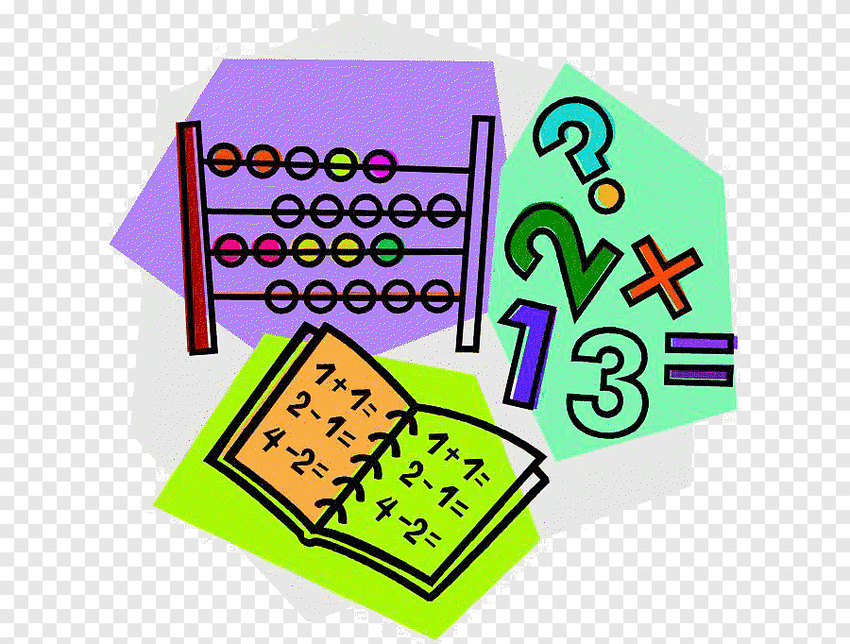
1 пара. (Математики)
Проводят исследование с помощью координатной прямой.
Сложить числа и заполнить таблицу:

Пример | Сравнить модули | Знак суммы | Ответ
4+3=
-6+(-4)=
-4+7=
8+(-5)=
-6+2=
Обратите внимание на знак ответов.
Сделайте вывод: при сложении чисел с разными знаками, какой знак может получиться?
С каким из знаков слагаемых совпадает знак ответа?
Что можно сказать о модуле этого слагаемого по сравнению с модулем другого слагаемого?

2 пара. (Метеорологи)
Проводят исследование с помощью термометра.
Сложить числа и заполнить таблицу
Пример | Сравнить модули | Знак суммы | Ответ
4+3=
-6+(-4)=
-4+7=
8+(-5)=
-6+2=

Обратите внимание на знак ответов.
Сделайте вывод: при сложении чисел с разными знаками, какой знак может получиться?
С каким из знаков слагаемых совпадает знак ответа?
Что можно сказать о модуле этого слагаемого по сравнению с модулем другого слагаемого?
3 пара. (Финансисты)
Проводит исследование с помощью понятий «доходы» и «расходы» :

Пример | Сравнить модули | Знак суммы | Ответ
4+3=
-6+(-4)=
-4+7=
8+(-5)=
-6+2=

Обратите внимание на знак ответов.
Сделайте вывод: при сложении чисел с разными знаками, какой знак может получиться?
С каким из знаков слагаемых совпадает знак ответа?
Что можно сказать о модуле этого слагаемого по сравнению с модулем другого слагаемого?

Самоанализ урока математики в 6 «Б» классе
Учитель: Рупп Надежда Юрьевна
Тема урока: «Сложение чисел с разными знаками».
Данный урок является первым уроком математики по изучению темы: «Сложение чисел с разными знаками». Эта тема вызывает обычно трудности при изучении, так как само понятие «отрицательные числа» является для шестиклассников новым. На этом уроке я применила различные формы учебной деятельности школьников, в том числе и групповые.
Тип урока: урок изучения нового материала.
Решение образовательных задач урока соответствует требованиям программы по математике для 6 класса средней школы.
Цели урока следующие:
образовательная:
- Сформулировать правило сложения отрицательных и положительных чисел; отработать первичные навыки по сложению чисел с разными знаками;
развивающая:
- развивать память и математическую речь;
воспитательная:
- прививать умение сотрудничества, самооценку, учить анализировать, сравнивать, размышлять.
Задачи:
- Пробудить интерес к дальнейшему изучению положительных и отрицательных чисел и истории математики;
- Развивать математическую речь учащихся.

Оборудование: презентация, раздаточный материал.
Структура урока полностью соответствует логике проведения заявленного типа урока, так как моей основной организационной задачей являлось создание условий для подведения учащихся к самостоятельному выводу правила по сложению чисел с разными знаками, восприятия, осмысления и первичного закрепления нового материала. На мой взгляд, такие условия были созданы на проведенном уроке.
Отобранное содержание урока, оборудование урока, организация активной мыслительной деятельности учащихся на этапе актуализации знаний и всех других этапах урока, индивидуальные, групповые и фронтальные формы организации учебной деятельности школьников, применение словесных, визуальных и интерактивных методов, работа с учебником, с интерактивной доской способствовали достижению образовательных целей урока, стимулировали познавательные интересы учащихся.
А чтобы познавательный интерес стал мотивом познавательной деятельности учащихся, я поставила перед моими учениками посильные познавательные задачи, определила проблемы.
Для активизации мышления учащихся на этапе объяснения нового материала были использованы исторический материал, система вопросов по изученному материалу, создавались проблемные ситуации, активно применялись презентация, интерактивная доска.
Использование компьютерных технологий на уроке дало возможность для целостного восприятия детьми нового материала, для построения визуального ряда воспринимаемого.
Особое место на уроке при первичном закреплении было отведено формированию и развитию у учащихся общеучебных навыков.
Уровень самостоятельного мышления школьников, их познавательную активность, уровень усвоения и первичного закрепления нового материала я оцениваю как хороший. На мой взгляд, этот урок послужит толчком, опорой для дальнейшей познавательной деятельности учеников.
Качественную оценку деятельности школьников я делала по ходу урока. Я думаю, что она послужит стимулом для дальнейшей познавательной деятельности школьников как на уроке, так и во внеурочное время.
Для эмоционального восприятия материала при активизации знаний, объяснении нового материала, закреплении я использовала слайды, межпредметные связи.
Особый аспект на уроке имел здоровьесберегающий эффект: во время динамической паузы я постаралась создать ситуацию психологического комфорта для детей. На уроке применены упражнения для улучшения мозгового кровообращения, для снятия утомления с плечевого пояса и рук. Смена различных видов деятельности на уроке тоже послужила снятию усталости.
Возможности учебного кабинета использованы полностью. В кабинете имеется компьютер, проектор, интерактивная доска, звуковые колонки, поэтому я активно использую мультимедийные, аудиовизуальные средства обучения.
Использование на уроке технологий мультимедийной, критического мышления, проблемного обучения позволило достичь оптимального результата.
Учащиеся на уроке были активны, внимательны, работоспособны. Я считаю, что выбранная форма организации учебной деятельности школьников была достаточно эффективной. Были соблюдены с моей стороны нормы педагогической этики и такта, культура общения «учитель - ученик», и рефлексия урока показала яркое эмоциональное восприятие нового материала.
Цели урока достигнуты, задачи решены.

